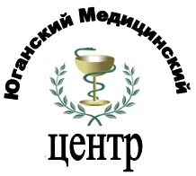
РОССИЙСКАЯ ФЕДЕРАЦИЯ
ХАНТЫ-МАНСИЙСКИЙ АВТОНОМНЫЙ ОКРУГ-ЮГРА

ОБЩЕСТВО С ОГРАНИЧЕННОЙ ОТВЕТСТВЕННОСТЬЮ
«Юганский Медицинский Центр»

Виды оказываемой медицинской помощи по программе ОМС.

- Эзофагогастродуоденоскопия (ЭГДС).
- Колоноскопия.

